САНКТ-ПЕТЕРБУРГСКИЙ ГОСУДАРСТВЕННЫЙ УНИВЕРСИТЕТ
Институт наук о Земле

Легостинов Артём Олегович

Организация и развитие военно-патриотического туризма в Ленинградской области

Выпускная квалификационная работа бакалавра
по направлению 021000 «География»

«К ЗАЩИТЕ»
Научный руководитель:
канд. соц. наук, доцент О. Д. Мулява

_____________
« 27» мая 2017

Заведующий кафедрой:
доктор геогр. наук, профессор Д. В. Севастьянов

____________________
«___»___________ 2017

Санкт-Петербург 2017
Содержание
Введение…………………………………………………………………………...3
1. Основные понятия. История военно-патриотического туризма в России….6
1.1 Понятие патриотизма…………………………………………………………7
1.1.1 Разновидности патриотизма. Различия понятий “патриотизм”, “национализм” и “шовинизм”……………………………………………………7
1.1.2 Уровень патриотических настроений в Российской империи, СССР, России…………………………………………………………………………….13
1.2 Военно-патриотический туризм…………………………………………….17
1.2.1 Что представляет собой военно-патриотический туризм?......................18
1.2.2 История военно-патриотического туризма в России……………………19
2. Развитие военно-патриотического туризма в Ленинградской области…...26
2.1 Состояние и проблемы……………………………………………………....26
2.2 Потенциал и перспективы развития………………………………………..31
3. Разработка туристского продукта для исследуемого региона……………..37
Заключение……………………………………………………………………….39
Список использованной литературы…………………………………………...41
Приложение……………………………………………………………………...43

Введение.
Великая Отечественная война оставила колоссальный след в истории. Кровопролитные сражения, десятки миллионов жертв – и всё-таки враг был повержен. О героизме советских граждан, о подвиге, который они совершили, помнят во всём мире спустя многие годы. Кто знает, как сложилась бы судьба человечества, если бы победу в войне одержала Германия. Такие события прививают подрастающему поколению любовь к Родине. Ещё бы: как не гордиться причастностью к стране, победившей фашизм. Люди ценой собственных жизней обеспечили нам мирное небо над головой и благополучное существование.
Нет ничего удивительного в том, что в России развито такое явление как патриотизм. Хотя он связан со множеством факторов, но победа в Великой Отечественной войне послужила мощным толчком к его широкому распространению. Безусловно, нам есть, чем гордиться и без этого, однако сила воли, сплочённость и самоотверженность советских граждан никого не оставляет равнодушными. Ветераны для нас – своего рода супергерои, которые одержали победу над злом, несмотря на то, что враг начал войну внезапно, без предупреждения. Битва на Курской дуге, Сталинградская битва, битва за Москву – вот лишь краткий перечень сражений, победа в которых позволила Красной армии не только отстоять наши города, но и пойти в ответную атаку, дойти до Берлина и вынудить Германию подписать акт о безоговорочной капитуляции. Одной из наиболее продолжительных битв была блокада Ленинграда. Немецкие войска собирались перекрыть кислород одному из ключевых городов Советского Союза, пытаясь окружить его со всех сторон. Но не тут-то было. Невзирая на голод и холод, ленинградцы не позволили немцам стереть наш славный город с лица земли. Уверенная оборона Ленинграда послужила мощным импульсом для наших соотечественников, воевавших в других частях страны.
О блокаде Ленинграда говорят как об одном из важнейших сражений, предопределившем дальнейший ход войны. Ближайшие пригороды нынешнего Санкт-Петербурга, такие как Гатчина, Ломоносов, Кронштадт, Выборг, Колпино, Тихвин, награждены почётным званием “Город воинской славы”, а сам Ленинград одним из первых получил звание города-героя.
Естественно триумф в Великой Отечественной войне положительно отразился на уровне патриотических настроений. Он является предметом гордости россиян и в наше время. С патриотизмом неразрывно связан военно-патриотический туризм, стремительно набирающий обороты в последнее время. О его нынешнем состоянии и перспективах и поговорим в дальнейшем.
Объектом изучения является Ленинградская область.
Предметом изучения является военно-патриотический туризм в Ленинградской области.
Цель данной работы – выявить истоки появления патриотизма, определить мотивацию людей, занимающихся военно-патриотическим туризмом, показать основные туристские маршруты Ленинградской области, связанные с ним.
Задачами являются определение успешности реализуемых на данный момент программ по развитию военно-патриотического туризма в Ленинградской области, определение перспектив развития данного вида туризма в рассматриваемом регионе, разработка туристского продукта.
Актуальность исследования заключается в том, что Ленинградская область является уникальной, поскольку в этом регионе представлены памятники военного времени в огромном территориальном диапазоне – от Карельского перешейка до южных границ области. Культура региона находится в тесной взаимосвязи с элементами индустрии туризма, определяя специфику развития туристкой деятельности, создавая и развивая вокруг себя места и объекты туристкой привлекательности и притягательности.
В исследовании используются такие методы как теоретический анализ, индуктивный и дедуктивный методы, изучение литературы (реферирование, цитирование), статистический и картографический метод.
В процессе исследования использовались монографии одного или нескольких авторов, периодические издания, статистические сборники, картографические материалы и материалы сети Интернет.

1. Основные понятия. История военно-патриотического туризма в России.
Многие жители Петербурга помнят, как вместо занятий в школе отправлялись с классом в экскурсии по тематике блокадного Ленинграда: к монументу на площади Победы, к мемориальному комплексу на Пискарёвском кладбище и др. Все эти жуткие рассказы про суровые морозы, про ежедневную норму хлеба в 125 грамм, про дневник Тани Савичевой у многих плотно засели в голове.
Все они делались отнюдь не для того, чтобы посеять в школьниках страх, а чтобы показать, что им есть, кем и чем гордиться. То бишь для пропаганды патриотизма.
В России патриотизм, как правило, тесно ассоциируется с победой страны в Великой Отечественной войне. Для большинства россиян события военных лет служат напоминанием о жертвах и героизме народа, остановившего фашизм. В политическом контексте вопросы, связанные с действиями советского руководства во время войны, периодически становятся объектом ожесточенных дискуссий. В последнее время власти стали проявлять всё большую нетерпимость в отношении тех, кто выступает с заявлениями “непатриотического характера”. Сегодня к таковым относят не только экстремистов, пытающихся “реабилитировать нацизм”, но и оппонентов действующего режима или критиков политики страны и предложенных её руководством идей и программ. [10]
В жизни Петербурга и Ленинградской области патриотизм играет довольно важную роль. Существует даже такой вид туризма, который связан с посещением мест боевой славы, и называют его военно-патриотическим.
Чтобы понять истоки возникновения военно-патриотического туризма, необходимо выяснить, в чём же состоит феномен патриотизма.

1.1 Понятие патриотизма.
1.1.1 Разновидности патриотизма. Различия понятий “патриотизм”, “национализм” и “шовинизм”.
Слова “патриот” и “патриотизм” были заимствованы в эпоху Петра I из французского языка, где patriote означало “соотечественник”. На протяжении российской истории эти слова, как правило, имели положительную смысловую нагрузку – в основе определения патриотизма лежит концепция “любви к своей стране”. Патриотизм предполагает также гордость за свою страну и во многом основан на чувстве “органической принадлежности” к Родине и народу. Однако этим определение патриотизма не ограничивается. Одна из важнейших его характеристик – “готовность и способность к активным действиям во имя блага отечества”. При этом важно, что “настоящий патриотизм не уживается с неприязнью к отдельным народностям”, но к этому мы ещё вернёмся.
Несмотря на то, что слово “патриотизм” появилось в обиходе только в XVIII веке, сам феномен патриотизма восходит к гораздо более ранним временам, когда собирательная жизнь человечества держалась на кровной связи между членами отдельных небольших групп, а чувство общественной солидарности совпадало с чувством семейным. Такой первичный патриотизм рода или племени совместен и с кочевым бытом. При переходе племён к оседлому земледельческому быту патриотизм получил своё специфическое значение, перевоплотившись в любовь к родной земле. Это чувство естественно слабеет в городском быту, но здесь развивается новый элемент патриотизма – привязанность к своей культурной среде или к родной гражданственности. С этими естественными основаниями патриотизма как природного чувства соединяется его нравственное значение как обязанности и добродетели. Основной долг благодарности к родителям, расширяясь в своем объёме, но, не изменяя своей природы, становится обязанностью по отношению к тем общественным союзам, без которых родители произвели бы только физическое существо, но не могли бы дать ему преимуществ достойного, человечного существования. Ясное сознание своих обязанностей по отношению к отечеству и верное их исполнение образуют добродетель патриотизма, которая издревле имела и религиозное значение, отечество не было только географическим и этнографическим термином – оно было вотчиной особого бога, который сам, по всей вероятности, был более или менее отдалённой трансформацией умершего родоначальника. Таким образом, служба Родине была деятельным богослужением, и патриотизм совпадал с благочестием. Не культ зависел от Родины, а Родина, как таковая, создавалась культом: отечество было землёй отцовских богов, и потому беглецы, уносившие с собой этих богов, через них основывали новое отечество. [13]
Известный отечественный историк Николай Михайлович Карамзин разделял любовь к отечеству на физическую, моральную и политическую.
Любовь человека к месту своего рождения и воспитания он называл физической. Моральной же Карамзин считал любовь человека к людям, с которыми мы росли, воспитывались и жили.
Однако затем он пояснял, что физическая и моральная привязанность к отечеству – не есть достаточные критерии патриотизма, ибо это явление также заключается в любви ко благу и славе отечества и желанию способствовать им во всех отношениях. Патриотизм, по мнению историка, ставит людей перед выбором, стоит ли отечество того или нет. [7]
Патриотизм – неоднозначное явление, нередко переходящее в более радикальные формы. Кроме того, в истории понятие любви к Родине нередко подменялось, например, любовью к государству. В связи с этим появилось разделение патриотизма на несколько видов:

- государственный (этатический) патриотизм – любовь к государству.
- квасной патриотизм (ура-патриотизм) – гипертрофированное чувство любви к государству и своему народу. В России таких патриотов нередко называют “ватниками”.
- полисный патриотизм – любовь к полису, то есть образу жизни, традициям, особенностям, культам. Существовал в античных полисах и был основан на местных религиозных культах.
- ультрапатриотизм – любовь к отечеству в крайних, безрассудных формах; часто переходит в национализм.
- этнический патриотизм – любовь к своему этносу.
- городской патриотизм – любовь к своему городу.
Необходимо пояснить, что военно-патриотический туризм, про который будет написано ниже, связан с государственным, этническим и городским патриотизмом.
Но также нельзя не упомянуть радикальные формы патриотизма, вытекающие из ультрапатриотизма: национализм и шовинизм. Дабы впредь не путать эти понятия с патриотизмом, обозначим разницу этих идеологий.
Национализм – идеология, сутью которой является превознесение нации как высшей формы общественного единства. Как политическое движение национализм стремится к отстаиванию интересов определённой национальной общности в отношениях с властью.
В своей основе национализм проповедует верность и преданность своей нации, политическую независимость и работу на благо собственного народа. Также делается акцент на превосходстве одной национальности над остальными.
По причине того, что многие современные радикальные движения подчёркивают свою националистическую окраску, национализм часто ассоциируется с неприязнью ко всему “чужому”. Такая нетерпимость осуждается сторонниками умеренных течений в национализме.
В России национализм появился во второй половине XVIII века, в связи с интересом образованных кругов высшего общества к течениям западноевропейской философии и политической мысли. Поначалу под нацией понималась культурная и интеллектуальная элита (преимущественно дворянство) в рамках существующего порядка. Но потом произошёл рост интереса к истокам России и её культуре. Первым россиянином, начавшим употреблять слово “национализм”, стал Александр Иванович Герцен, записавший в дневнике 1844 года: “…западно-либеральные головы считают национализм подпорою правительства”.
В период правления Петра I достижения России вызывали в мире восхищение, и сподвижники царя также доброжелательно смотрели на европейцев как на равных. Однако к концу XVIII века вокруг отношения к Западу возникли разногласия. Дефицит равенства, свободы и уважения к личности на Родине по сравнению с западными странами вызывал у русских патриотов чувство стыда. Этот удар по национальной гордости привёл к возникновению двух противостоящих друг другу групп: западники считали, что Россия должна идти вслед за прогрессивными и либеральными силами по тому же пути, на который вступили Западная Европа и США, славянофилы же не соглашались видеть в Западе лидера и, тем более, образец для подражания. Они верили, что у России особый путь в связи с её географическим положением, авторитарным и православным прошлым. Славянофилы приписывали русскому характеру терпимость, жажду истины, спонтанность, сердечность, душевность, великодушие, безразмерность, соборность (склонность принимать решения коллективно). Это противопоставлялось обобщённому западному характеру, которому якобы были свойственны жадность, лживость, эгоизм, холодная расчётливость. [5]
Интеллектуальная элита видела свою миссию в том, чтобы воспроизводить массовые стереотипы, конструировать на их основе новые идеи и навязывать их массам. Однако русский национализм оставался идеологией элиты вплоть до появления массовых общественных движений в начале XX века.
Восстание декабристов 1825 г., призвавшее к ликвидации самодержавия, потрясло высшее общество, и большинство стало видеть в западных ценностях прямую угрозу для России, Польское восстание 1830 года и события в Европе подтвердили эти опасения. Это привело к ещё большей поляризации западников и славянофилов. В 1833 г. граф Уваров выдвинул тезис, что “собственными началами России являются Православие, Самодержавие и Народность”. [22]
Поскольку Россия была империей, власть враждебно относилась к национализму меньшинств и опасалась опираться на этнонационализм русского большинства в силу его стихийности. При этом она пыталась использовать национализм меньшинств в других государствах в своих внешнеполитических интересах.
Придя к власти, большевики подавили существовавшие движения русских националистов. Официально заявлялось, что великодержавный национализм был враждебной идеологией по отношению к интернационализму, который господствовал отныне. В отличие от национальных государств, в СССР от граждан не требовались ни политическая активность, ни этническая схожесть; они должны были с благодарностью принимать то, что государство им давало. [6]
Вместе с тем некоторые элементы политики носили национальный характер. Так, программа русификации началась в XX веке при царе и была продолжена советской властью. Во время Второй мировой войны Сталин взывал к национальному чувству и патриотизму, а позднее провозгласил русских “руководящим народом”. Это сочеталось с разжиганием фобий по отношению к “народам-предателям” и этническими чистками. В период правления Брежнева разрабатывалась концепция “советского народа”, которая включала в себя элементы политической нации, хотя и не наделяла её национальным духом. [18]
Тем не менее, советская Россия никогда не занималась целенаправленным строительством нации. В СССР под “национальной политикой” понималось решение проблем нерусских народов. Российская Федерация не считалась национальной республикой, а русское население – носителем особой этничности. В бытовой повседневности большинство определяло себя только по отношению к государству, и основным параметром был ранг во властной иерархии. В 1991 г. большинство русских (80 %) своей Родиной называло весь Советский Союз. [3]
Перестройка дала начало масштабным демократическим реформам (до конца не реализованным), однако при этом привела к росту сепаратизма в ряде республик.
В постсоветский период распад страны, крушение социалистических идеалов и разочарование в экономических реформах заставили многих людей обратиться к партиям и движениям, действующим в соответствии с идеями национализма, в том числе в его крайних формах. В начале XXI века национализм стал набирать популярность в массах, однако тяготение к этническому и гражданскому национализму до сих пор находится в неустойчивом равновесии.
Согласно распространённой точке зрения, переход России от имперского государства к национальному до сих пор не завершён. На эту тему продолжаются дискуссии. Традиционалисты отстаивают идею укрепления вертикальных опор государства, в то время как модернисты призывают к его национализации и усилению горизонтальных общественных связей. [2]
Существует мнение, что консолидация современного российского общества, к которой призывает российский президент, осуществляется не вокруг позитивных патриотических ценностей, а на основе негативных факторов, что выражается в росте ксенофобских настроений. [10]
Крайней формой национализма является шовинизм.
Шовинизм – идеология, под которой подразумевается бурное патриотическое настроение воинственного характера, поддерживаемое разгоряченной фантазией и основанное на слепом чувстве, исключающем проверку действия доводами рассудка. Проповедование идей национального превосходства при шовинизме нередко происходит с целью обоснования права на дискриминацию и угнетение других народов. Слово шовинизм происходит от имени солдата Наполеоновской армии Шовен [20].
Многие проявления крайнего этнонационализма, включая разжигание межнациональной розни и этническую дискриминацию, относятся к международным правонарушениям, а потому подавляются мировым сообществом в XXI веке.
1.1.2 Уровень патриотических настроений в Российской империи, СССР и России.
Карамзин также отмечал, что в России не так уж много патриотов; то ли дело греки и римляне, у которых в своё время настолько взыграло самолюбие, что переросло оно в народную гордость, служащую опорой патриотизма. И причиной слабому уровню патриотизма в России он считает то, что россияне не знают себе цену и недостаточно себя уважают. [7]
Многие историки отмечают повышение уровня патриотизма в эпоху правления И. В. Сталина, связанную с трансформацией классовой идеологии в государственно-патриотическую. Одной из главных форм такого идеологического перерождения стала замена пролетарского интернационализма на так называемый советский патриотизм, в конечном счёте переходящий в национализм и шовинизм, осуществлённая Сталиным. Этот процесс проходил постепенно, а фундаментом для перехода от интернационализма к патриотизму стало провозглашение Сталиным возможности построения социализма в отдельной взятой стране.
Также отмечается, что до войны патриотические настроения не имели такого широкого хождения и носили ещё советский оттенок.
После победы в Великой Отечественной войне Сталин произносит тост: “За здоровье русского народа!”. Теперь понятия Великая Русь и русский народ становятся стержнем идеологии сталинизма. [17]
Последние годы правления Сталина становятся годами разгула национализма нередко переходящими в шовинизм. Началась компания против низкопоклонства перед Западом. Самым ярым её проводником становится Жданов. Культура становится главным объектом нападок. Музыке предписывается черпать вдохновение исключительно в “народных мелодиях”. В кино всё чаще происходит переоценка дореволюционного прошлого. Все войны, которые вела царская Россия, объявляются справедливыми и прогрессивными. Скобелева, проводившего карательные экспедиции в Центральную Азию, чествуют как героя. Колониальная политика царизма объявляется положительным явлением. Все мировые изобретения объявляются русским приоритетом. Даже пенициллин назван русским изобретением. Ещё одной грязной компанией становится антисемитская кампания. До этого в СССР не было ничего подобного. “Деградация сталинского национализма до уровня антисемитизма была одним из наиболее печальных приобретений СССР в послевоенный период”. В ноябре 1948 было закрыто издательство литературы на еврейском языке в Москве. В конце того же года начались аресты членов Антифашистского комитета, все еврейские культурные учреждения, театры, школы, газеты были закрыты. Все евреи попадали под определение “безродных космополитов”, которым не дороги интересы Родины. Евреи впервые, после революции, стали подвергаться дискриминации. [17]
Что касается современного положения дел, то правительство России пытается всеми возможными способами повысить уровень здорового (т. е. умеренного) патриотизма в стране. Это делается в том числе и за счёт создания в сознании россиян образа врага. [10]
Присоединение Крыма к России ознаменовалось очередным всплеском патриотизма.
В начале 2014 года эксперты Института современной России при содействии социологов “Левада-центра” разработали вопросы для одного из всероссийских опросов общественного мнения “Левады”. В исследование были включены шесть вопросов, нацеленных на выяснение того, как россияне понимают патриотизм. Опрос был проведён с 21 по 25 февраля 2014 года по репрезентативной всероссийской выборке городского и сельского населения среди 1603 человек старше 18 лет в 130 населенных пунктах 45 регионов страны. [10]
Опрос показал, что большинство россиян считает, что в основе патриотизма лежит любовь к своей стране. Именно так 68% россиян ответили на вопрос: “Что, по вашему мнению, значит быть патриотом?”. По мнению 27% опрошенных, “быть патриотом” означает работу (действие) во благо страны; 22% респондентов отметили, что патриот должен стремиться к изменению положения дел в стране для того, чтобы обеспечить ей достойное будущее. Граждане с высшим образованием несколько чаще выбирали эти два варианта ответов. В большинстве случаев молодые люди в возрасте от 18 до 24 лет видят суть патриотизма в любви к стране и не связывают его с проявлением активной позиции: лишь для 19% патриотизм означает работу во благо страны, а для 18% – стремление к изменению положения дел в стране. [10]
В целом, по сравнению с 2000 годом, представления россиян о патриотизме практически не изменились. Однако следует заметить, что количество респондентов, отметивших, что понятие патриотизма включает работу во благо страны, уменьшилось на 8%. На 6% сократилось число россиян, связывающих патриотизм с необходимостью защиты страны от любых нападок и обвинений. (см. Приложение 1) [10]
Патриотизм зачастую понимается как проявление чувства гордости за свою страну. Как показал опрос, россияне большей частью гордятся природными богатствами России (38,5%), историей (37,8%), спортивными достижениями (28,9%), культурой (28,5%), размерами страны (28%) (табл. 4). Довольно небольшое число россиян испытывает чувство гордости за достижения в социальной и экономической сфере: лишь 2% опрошенных отметили, что гордятся системой здравоохранения, 5,2% гордятся системой образования, 5,4% – экономическими успехами. Еще один тревожный показатель – только 7,9% россиян гордятся своими согражданами. (см. Приложение 2) [10]
Кроме того, мы проводили опрос о жизненных ценностях и приоритетах среди респондентов возрастной группы от 20 до 24 лет. Было дано пять вариантов ответа:
1. Долг, честь, Родина
2. Материальное благополучие
3. Карьера, профессиональный успех
4. Семья
5. Духовное развитие
Необходимо было указать важность каждого из них цифрой (1 – очень важно, 5 – безразлично).
Неудивительно, что подавляющее большинство выбрало семейное благополучие в качестве главной жизненной ценности. Все остальные варианты ответа распределились практически равномерно.
Что касается пункта “Долг, честь, Родина”, то большая часть респондентов поставили его на третье место по важности. Более подробные результаты исследования отражены в таблице. (см. Приложение 3)
1.2 Военно-патриотический туризм.
Победа во Второй мировой войне – величайшее событие современной мировой истории. В жестокой борьбе с фашизмом СССР и его союзники отстояли наше право на жизнь, Родину и свободу. Именно общая победа легла в основу послевоенного мирового устройства. Была создана Организация Объединенных Наций, сформирована система современного международного права. [8]
Культурно-исторический потенциал в виде военной техники, обелисков, мемориальных стел, установленных в местах прошедших боёв, имеет большое воспитательное значение для военно-патриотических чувств у молодого поколения. Знакомство соотечественников, особенно молодёжи, с военно-историческим наследием, доставшимся нам от предков, имеет неоценимое воспитательное значение.
Все памятники являются объектами изучения туристских маршрутов и экскурсионного показа и могут являться частью того или иного экскурсионного маршрута, а также самостоятельными объектами военно-патриотического туризма. В настоящее время работу в плане развития этого направления ведут местные музеи, туристские агентства и другие предприятия туристской отрасли. [1]
Именно с этой целью и был придуман военно-патриотический туризм.

1.2.1 Что представляет собой военно-патриотический туризм?
Военно-патриотический туризм подразумевает посещение мест военных сражений, памятных мемориалов, музеев истории и краеведения и служит средством примирения и упрочнения единства и дружбы народов и патриотического воспитания граждан. [21]
Примечательно, что этот вид туризма зачастую фигурирует под другими названиями (патриотический, военный, историко-патриотический, героико-патриотический). Иногда военно-патриотический туризм называют военно-историческим, иногда его выделяют как подвид культурно-познавательного. Единого мнения по поводу необходимости его выделения как отдельного вида туризма пока не сформировалось. Здесь и далее военно-патриотический и военно-исторический туризм будут тождественными понятиями.
На рубеже тысячелетий перед человечеством открылись новые горизонты и возможности: усложняется политическая жизнь общества, развивается промышленность; различные изменения и новые явления в общественной жизни находят свое отражение в культуре и искусстве. Одновременно усложняется структура потребностей человека, в соответствии с которыми развиваются новые сферы экономики. Туризм – одна из крупнейших сфер мировой экономики, которая динамично развивается и в своём развитии ориентируется на потребителя. Потребности в приключениях, поиск новых ощущений, стремление открыть для себя новые миры подтолкнули развитие приключенческого, экстремального и экзотического туризма, которое в последнее время набирает силу.
В настоящее время в Польше, Чехии, Германии, Франции и в других европейских государствах активный интерес вызывают памятники военно-инженерного искусства. Многие страны переживают настоящий бум: изучение и использование фортификационных памятников в туристских и воспитательных целях стало модно. Возникло даже новое направление туризма – военный туризм (он же военно-патриотический). В Польше, например, крепость Осовец ежегодно посещают более 47 тыс. туристов. Бывшие советские доты (долговременные огневые/оборонительные точки), оказавшиеся после 1945 г. на территории страны, в настоящее время реставрируются и используются как туристские объекты. [1]
На просторах бывшего СССР первыми военный туризм решили развивать на Украине под эгидой местного Министерства обороны, которое передало монопольное право одной туристской фирме. [1]
Менеджеры проекта не скрывали, что военный туризм рассчитан на “богатых и очень богатых”. Так, один выстрел из снайперской винтовки обойдется туристу в 20 долларов, а из танковой пушки – 300 долларов. Один час полёта на “Миг-29” в роли второго пилота – 12000 долларов, а на “Ми-8” – 3600 долларов. Любителям острых, но менее дорогих ощущений предлагается за определённую сумму пожить в казарме, подняться по тревоге, совершить марш-бросок. Первыми “военными туристами” была группа граждан из России. [1]
Кроме того, в Гродненском государственном университете имени Янки Купалы недавно прошла научная конференция по случаю 90-й годовщины возведения Гродненской крепости. На конференции было предложено включить в туристские маршруты ряд военно-фортификационных памятников и крепостных укреплений Гродненщины, предварительно приведя их в порядок и вложив определённые финансовые средства. [1]
1.2.2 История военно-патриотического туризма в России.
Если говорить о развитии военного туризма в нашей стране, то необходимо отметить Нижний Тагил, который готовится стать туристской Меккой России. Ежегодно там проходит международная выставка вооружений. Сейчас руководство местного оборонного гиганта Уральский вагонный завод (УВЗ) рассматривает возможность использования танковой техники в туристских целях. Примерная развлекательная программа для любителей экстрима включает проезд на технике и стрельбы из танка и прочего оружия. Предприятию предложено самому разработать маршрут, оценить условия и установить расценки. Возможностью прокатиться на танках уже заинтересовалась делегация из Японии, недавно посетившая УВЗ. У завода есть мощный козырь: готовая и самая крутая в России трасса для экстремального танкового пробега, включая подводный участок пути, и уже оборудованный стрелковый тир, где можно палить хоть из гранатомёта. В программе тура предусмотрены различные варианты сервисного обслуживания. В частности, программа пребывания может выйти за пределы испытаний на военном полигоне – по желанию туристов их могут доставить на военном вертолете в Верхотурье, где расположен уникальный храмовый комплекс, или ознакомить с уральскими красотами с высоты птичьего полёта. [1]
По некоторым сведениям, под Нижним Тагилом на аэродроме “Сокол” уже катают туристов на “МИГ-29”. Сейчас губернатор Свердловской области Э. Э. Россель ведёт переговоры с Минобороны о передаче “Сокола” в ведение области, чтобы превратить его в выставочно-туристский объект. При положительном результате под Нижним Тагилом сможет действовать крупнейший российский центр военного туризма, где желающие (как россияне, так и иностранцы) круглогодично смогут получать полное удовольствие от общения с армейской техникой всех видов. [1]
Как свидетельствует опыт других стран, маршруты военного туризма быстро окупаются. [1]
Однако дело не только в деньгах. Знакомство соотечественников, особенно молодёжи, с памятниками военно-инженерного искусства, доставшимися нам в историческое наследство от предков, имеет неоценимое воспитательное значение. [1]
Развитию военного туризма большое значение придаётся в Туле, которая издавна славилась своим оружием и воинами. В годы Великой Отечественной войны на территории Тульской области шли жестокие бои с немецко-фашистскими войсками. В наши дни Тула продолжает славные традиции воинского дела. Комитетом по культуре, историческому наследию и туризму Управы города Тулы разработан тур, в программу которого входит посещение города, участие в боевых учениях Тульской воздушно-десантной дивизии (где можно пострелять из боевой десантной машины, огнемёта, гранатомёта и других видов стрелкового оружия, отведать русской солдатской кухни), участие в имитации военных учений с применением лазерной техники, а также посещение мест боевой славы. Также можно увидеть военно-историческую шоу-программу русской дружины “Крепость XVI век” (поединки на мечах, стрельба из пушек и пищалей, пыточная камера, коллекция костюмов и доспехов, каскадёрские трюки, конный богатырский турнир), совершить экскурсию в Музей оружия. [1]
Другие регионы России также имеют огромный потенциал для развития военного туризма, где основой являются памятники на местах сражений, остатки фортификационных сооружений, братские могилы, здания и сооружения – прямые свидетели военных событий, музеи и т.д. В этом смысле Отечественная война 1812 г. как одна из трагических страниц российской истории и пример славного героического прошлого страны нашла свое отражение в большом многообразии различного рода монументальных сооружений. В их обширном комплексе (который охватывает территорию Москвы и Подмосковья, Смоленской области, Санкт-Петербурга, Прибалтики) определённое место принадлежит памятникам, установленным в пределах Калужской области. Это не случайно: ведь на её территории произошли два важных события: Тарутинское и Малоярославецкое сражения, предопределившие исход Отечественной войны 1812 г. [1]
Малоярославец – город русской боевой славы. Одной из самых ярких страниц в истории Малоярославца стало ожесточённое сражение 24 октября 1812 г., которое навеки прославило его. Это один из немногих российских городов, имеющий столько памятных знаков и памятных мест, связанных с событиями той войны. [1]
К ним относятся: Николаевский Черноостровский монастырь, непосредственный свидетель событий 1812 г., с прилегающей к нему территорией и красавцем-собором, возведённым в память о сражении; пойма реки Лужи, Бунина гора, где раньше проходила дорога, приведшая Наполеона к уездному городу; сохранившиеся остатки фортификационных сооружений. В центре Малоярославца разбит сквер памяти Отечественной войны 1812 г. – самая трагическая часть мемориального ансамбля города. Это – плач по погибшим. Патриотическую и героическую память о сражении несёт в себе Соборная площадь, ансамбль которой складывался многие десятилетия: сооруженная к столетию Отечественной войны 1812 г. церковь во имя Успения Пресвятой Богородицы, каменный собор во имя Казанской иконы Божьей Матери, а также разрушенный в 30-х гг. ХХ в. монумент Славы. Есть в Малоярославце и другие памятники – свидетели военных событий грозного 1812 г. Память о них хранит и военно-исторический музей 1812 года, в экспозиции которого представлены русское и французское оружие, обмундирование, предметы солдатского быта; батальные сцены и портреты участников войны; документы, рапорты, листовки, наградные и памятные медали и т. д. [1]
Таким образом, город представляет собой сложный и единый мемориальный комплекс. Соборная площадь, комплекс братских могил с прилегающей к нему часовней, монастырь с панорамой места битвы – каждая из мемориальных частей имеет свою смысловую и эмоциональную значимость, сохраняет стилистику памяти своего времени, способ и традиции хранить и выражать память. [1]
Ежегодно 24–25 октября в Малоярославце проводится военно-патриотический праздник “День Малоярославецкого сражения”. Он включает в себя целый комплекс мероприятий: научную конференцию, торжественный молебен, крестный ход из Черноостровского монастыря к братским могилам 1812 г., митинг, военно-историческую реконструкцию эпизодов сражения силами военно-исторических клубов России, концерты, встречи и т. д., которые привлекают огромное количество туристов. [1]
За победу в сражении 12 октября город Малоярославец заплатил дорого – своей жизнью: он был полностью разрушен, практически уничтожен, погибло большинство его жителей. Поэтому все существование города сосредоточилось на памяти о войне, о своем “звёздном часе”, осмыслившем всю его дальнейшую судьбу. Сейчас город представляет собой сложный и единый мемориальный комплекс. Весь его облик пронизан памятью о 1812 г. [1]
Благодаря стараниям жителей Калужской губернии, воспоминания о событиях были запечатлены в монументальных сооружениях других городов и населенных пунктов, так или иначе связанных с войной 1812 г. [1]
Мемориалы, памятники, музеи в память об Отечественной войне 1812 г. созданы в Калуге, Тарутино, Боровске, Медыни, Юхнове. [1]
Во время Отечественной войны Калуга была главной тыловой базой русской армии, служила “огромной кладовой” запасов продовольствия, фуража и боеприпасов. В городе существует лишь один памятник, посвященный Отечественной войне 1812 г. – “Памятник Славы русского и советского оружия”. [1]
Село Тарутино тоже отмечено памятниками, которые представляют собой единый мемориальный ансамбль, посвящённый знаменитому сражению. До наших дней сохранились земляные укрепления русских войск. Памятником Тарутинского сражения и погибшим воинам также является чугунная колонна 1834 г. на высоком земляном кургане. Рядом с ней был открыт филиал Калужского краеведческого музея, в котором выставлены реликвии двух великих войн за свободу Отечества. [1]
Богата памятниками и древняя Боровская земля, которая в сентябре – октябре 1812 г. оказалась в гуще военных событий. Память о тех суровых днях до сих пор живет в легендах и преданиях, в стенах Пафнутьев-Боровского монастыря. Печать тех времен несут на себе экспонаты Боровского историко-краеведческого музея. [1]
Война 1812 г. оставила свой след и в Медыни, где был воздвигнут монумент в память о разгроме наполеоновской армии. Кроме того, там есть краеведческий музей. [1]
Небольшой город Юхнов примечателен тем, что в Казанском соборе находилась икона Казанской Божией Матери, которая была помещена там в память об избавлении от нашествия неприятеля. [1]
Таким образом, на территории Калужской губернии сохранилось большое количество памятников и памятных мест, непосредственно связанных с событиями далекого 1812 г. Они – свидетельство боевой славы русского оружия. [1]
Все памятники, посвященные событиям 1812 г. в Калужской области, составляют часть историко-культурного наследия России и имеют большое значение для воспитания уважения к славному героическому прошлому России, формирования чувства долга перед Отечеством, воспитания подрастающего поколения и нации в целом в духе патриотизма. [1]
С этой точки зрения все памятники являются объектами изучения и экскурсионного показа и могут являться частью того или иного экскурсионного маршрута, а также самостоятельными объектами военного туризма. Сотрудниками Малоярославецкого военно-исторического музея составлен экскурсионный маршрут “Малоярославецкое сражение в Отечественной войне 1812 г.”, который включает все основные объекты. Боровский историко-краеведческий музей также проводит большую работу по увековечению памяти Отечественной войны 1812 г. Сотрудники музея проводят экскурсии по Боровску и его окрестностям по теме “1812 год в истории г. Боровска”. [1]
Все экскурсионные маршруты чётко следуют поставленной цели: донести до экскурсантов информацию о сражениях 1812 г. на Калужской земле, об их значимости в ходе войны, а также в судьбе нашей Родины. [1]
Итак, Калужская область имеет богатый потенциал для развития военного туризма. В настоящее время работу в плане развития этого направления ведут местные музеи, туристские агентства и другие предприятия туристской отрасли при содействии зарубежных благотворительных организаций и фондов, а также администрации. К региону проявляют интерес московские туристские компании, предлагающие в качестве туристского продукта “военные туры”. [1]
В настоящее время на туристском рынке России количество таких компаний увеличивается. Это свидетельствует о возрастающей популярности нового направления в туризме. [1]
Возможно, в недалёком будущем военный туризм станет массовым, да и география его значительно расширится: будут охвачены и другие регионы, поскольку наша страна имеет богатую историю и может гордиться своим героическим прошлым. Однако для этого требуются колоссальные усилия, финансовые вложения и поддержка со стороны центральных и региональных органов власти. [1]

2. Развитие военно-патриотического туризма в Ленинградской области.
Санкт-Петербург – сравнительно молодой по общероссийским меркам город. Потому важную роль в жизни города сыграла Великая Отечественная война 1941-1945 гг., когда он ещё именовался Ленинградом. Территория Ленинградской области также оказалась вовлечённой в оборону Ленинграда, а потому не стоит недооценивать роль областных городов, таких как Гатчина (Красногвардейск), Кронштадт, Ораниенбаум (он же Ломоносов) и др.
Хотя на территории Ленинградской области сохранилось множество древних крепостей и фортификационных сооружений, выполнявших военное предназначение, но они используются, в основном, как историко-культурные объекты и не несут на себе нагрузку патриотического воспитания молодёжи (либо эта функция второстепенна). Практически весь военно-патриотический туризм завязан именно на событиях, связанных с блокадой Ленинграда.
2.1 Состояние и проблемы.
Территория Ленинградской области в последнее тысячелетие была ареной кровопролитных сражений битв и войн, длившихся порой десятилетиями. Каждая пядь земли хранит в себе память о тех трудных временах. Сегодня в области находится более 750 памятников боевой славы. Это памятные знаки, стелы, обелиски, установленные в честь военного события и воинские захоронения.
Ежегодно Ленинградскую область посещают 1,8 миллионов гостей. В общей сложности в отрасли занято 14 тысяч человек. [23]
Самые популярные экскурсионные направления, по оценке СЗРО Российского союза туристской индустрии, – Выборг, Гатчина, Старая Ладога, о. Коневец, Приозерск, Тихвин, Ивангород. Также определённые достижения есть, к примеру, у Лужского района. [19]
По состоянию на 2016 год на развитие туризма в бюджете Ленинградской области было заложено 44,4 миллиона рублей (статья бюджета: подпрограмма “Развитие внутреннего и въездного туризма в Ленинградской области” государственной программы Ленинградской области “Развитие культуры в Ленинградской области”). [19]
Исполнительный директор СЗРО РСТ Екатерина Шадская рассказала о том, что “так называемое импортозамещение в туризме действительно действует, и Ленинградская область на этом фоне имеет хорошие перспективы, касающиеся развития культурно-познавательного, экологического, религиозного и военно-патриотического туризма. В 2016 году регион вошёл в национальную программу детского туризма с маршрутом “Дорога Жизни”, а на Новый год, по словам туроператоров, были забронированы все пансионаты и базы отдыха”. [19]
“В кризисный период, когда длительные и дальние поездки заменяются краткосрочными и в соседние регионы, рынок Петербурга может стать для области ключевым, при условии, что начнётся масштабная рекламная кампания среди горожан, которая бы привлекала их внимание к достопримечательностям и возможностям отдыха в Ленобласти, – предсказывает Екатерина Шадская. [19]
“Петербург, получивший в 2015 году награду World Travel Awards (“туристский Оскар”) будет для туристов основным магнитом, но при наличии интересных программ один день из четырёх-пяти, скажем, они готовы будут проводить и в Ленобласти”, – предполагает директор СЗРО Российского союза туристской индустрии. [19]
Позитивно, по её мнению, должно сказаться на притоке туристов в регион и включение его в межрегиональный туристский проект Министерства культуры “Серебряное ожерелье России” (см. Приложение 4). [19]
Помимо этого, 47-ой регион – участник таких крупных международных туристических маршрутов как Via Hanseatica, “От крепости к крепости”, “Серебряное ожерелье России”, “Красный маршрут”. [12]
Совсем недавно, в январе 2016 года, на территории Ленинградской области под эгидой Министерства культуры Российской Федерации проходила военно-патриотическая акция “Дорога Жизни”. Первая в наступившем году акция проекта “Дороги Победы” была посвящена 72-й годовщине полного освобождения Ленинграда от фашистской блокады. [21]
“Дороги Победы” – это масштабный проект, организованный при поддержке Министерства культуры и Российского военно-исторического общества. В разных городах страны уже состоялись и еще состоятся исторические реконструкции, квесты, выставки, фестивали, конкурсы детского рисунка. Будут представлены новые военно-патриотические туристские маршруты. В ноябре 2016 “Дороги Победы” стартовали в Петербурге. На сегодняшний день уже более 10 тысяч школьников приняли участие в акции. Планируется, что в этом году “Дороги Победы” приедут в Крым. [21]
“Город-герой Ленинград. Дорога жизни. Невский пятачок” стал первым пилотным маршрутом, по которому поехали дети. Программа разработана Комитетом по культуре Санкт- Петербурга. Маршрут был запущен весной 2015 года и прошёл по территории Санкт-Петербурга и Ленинградской области. Базовыми точками маршрута в Санкт-Петербурге стали музей блокады Ленинграда в Соляном переулке, монумент защитникам Ленинграда на площади Победы, экспозиция в особняке Румянцева, Пискарёвское кладбище и др. (см. Приложение 5). В Ленинградской области в экскурсионную программу войдут основные памятники “Зелёного пояса славы Ленинграда” – памятники “Дуб и Лавр”, “Полуторка”, “Катюша”, “Разорванное кольцо”, деревня Ириновка и др. (см. Приложение 6). По словам заместителя министра культуры России и вице-губернатора Санкт-Петербурга Аллы Маниловой: “Из детей, которые весь этот год будут путешествовать по этим военно-историческим маршрутам, вырастут люди, которые никогда не будут фальсифицировать историю, не позволят себе занижать подвиги российских солдат”. [25]
Главными препятствиями для дальнейшего развития военно-исторического туризма в регионе глава Северо-Западного отделения Российского военно-исторического общества Кирилл Королёв назвал слабую инфраструктуру и отсутствие квалифицированных гидов. По словам представителей администрации области, первая задача будет поэтапно решаться в ближайшие годы. Что касается второй проблемы, представительство РВИО в СЗФО и Государственный институт культуры (СПбГИК) заключили партнёрское соглашение о разработке учебной программы для подготовки на базе института специалистов по военно-историческому туризму. [15]
Вместе с тем Кирилл Королёв подчеркнул: до настоящего времени проведение подобных туров, в основном, не вписывается в рамки существующего законодательства. “Люди, которые организуют групповые поездки на места боев, к примеру, делают это на свой страх и риск, – говорит он. – Пока в сфере военно-исторического туризма упорядочено лишь посещение тематических музеев и реконструкций”. [14]
Но даже в последнем случае ситуация резко отличается от региона к региону: если в Калининградской области, к примеру, на одном из недавних событий сумели собрать 70 тыс. человек, а в Москве эта цифра достигает 200 тыс., то на военно-исторические фестивали-реконструкции в Ленинградской или Псковской областях в основном приезжают сами реконструкторы. “Это говорит не столько о недостатках в организации событий, сколько о необходимости системно развивать и продвигать это направление туризма”, – подчеркнул эксперт. [14]
Ещё одна важная проблема направления – инфраструктура. Все эксперты говорят об одном: даже знаковые памятники находятся в таком состоянии, что показывать их туристам порой стыдно. “У нас на Северо-Западе России огромное количество военно-исторических достопримечательностей, которые могут вызывать интерес у десятков тысяч людей, – констатирует Дмитрий Пономаренко. – Однако даже такие, как “Зелёный пояс славы”, из-за их состояния показывать нельзя – прежде необходимо всё привести в порядок”. [14]
Проблема инфраструктуры касается, конечно, не только состояния самих достопримечательностей: порой к ним попросту нет дороги, отсутствуют места питания и размещения. А зачастую нет даже табличек, которые информировали бы потенциальных туристов. “И пока направление не будет развиваться системно, значительного роста турпотока на нем ожидать вряд ли стоит, – отмечает он. – Однако потенциал у него очень велик”. Что касается концепции развития российского военно-патриотического туризма, то в настоящее время она только обсуждается. И когда появится в окончательном виде, неизвестно. [14]
“Без адекватной рекламы и без адекватного брендирования можно сколько угодно говорить о военно-патриотическом туризме. Если люди не знают, куда ехать, то объект не будет развиваться”, – подытоживает Кирилл Королёв. [24]
РВИО уже не раз поднимало проблему плачевного состояния памятников и захоронений: на 2015 год общество решило принять кардинальные меры. “Было принято решение в следующем году целенаправленно отказаться от установки пафосных памятников и монументов знаменитым военачальникам и проводить весь год всевозможные благотворительные мероприятия, средства от которых пойдут на восстановление и облагораживание мест захоронений, вплоть до самых глухих деревень. Это решение московского отделения, я надеюсь, что на уровне регионов эту инициативу тоже поддержат. Честно говоря, просто стыдно, когда оказываешься в 30 километрах от Петербурга и видишь на месте установленного в советские годы монумента полуразворованные руины”, – отмечает Кирилл Королёв. [24]
В подтверждение слов главы Северо-Западного отделения РВИО говорит статистика, согласно которой пункты питания и размещения в Ленинградской области приурочены к районным центрам, либо к ближайшим пригородам Санкт-Петербурга (см. Приложение 7).
В целом, же можно отметить тенденцию, по которой Выборгский район на голову выше остальных по развитости туристской инфраструктуры. В то же время восточные районы Ленинградской области (Лодейнопольский, Подпорожский) – в числе отстающих. [4]
Данные по обеспеченности районов области важнейшей туристской инфраструктурой (средствами размещения и пунктами общественного питания) представлены на карте (см. Приложение 8,9).
2.2 Потенциал и перспективы развития.
У Ленинградской области хороший потенциал для развития военно-патриотического туризма. Об этом в один голос твердят все, от мала до велика.
Это связано и с переориентированием туризма в России с выездного на внутренний, и с тем, что регион богат памятниками истории.
Кроме того, в Ленинградской области ведётся планомерная работа по реставрации федеральных памятников и передаче их в пользование 47-го региона. В 2014 году по инициативе губернатора Александра Дрозденко региону были переданы памятники “Зелёного пояса славы”, находящиеся на территории Ленинградской области и долгое время “жившие” без хозяина. Все они были отреставрированы на средства областного бюджета. Создано государственное бюджетное учреждение культуры Ленинградской области “Музейно-мемориальный комплекс “Дорога жизни”, на деятельность которого из бюджета Ленинградской области будет ежегодно выделяться 11 миллионов рублей. [12]
С 1 января 2014 года комитету по культуре Ленинградской области переданы полномочия по регулированию туристической деятельности. [12]
Тот факт, что это специфическое направление туризма набирает обороты, подтверждают практики. В частности, Вадим Кузьмин, организующий тематические поездки в Россию для зарубежных туристов. “Спрос на такие туры есть и в Европе – он достаточно стабилен даже сейчас, – заявил он. – В первую очередь иностранцев интересует все, что связано с революцией, Лениным и блокадой Ленинграда”. [14]
По словам Вадима Кузьмина, основные расходы военно-патриотических туров – это покупка авиабилетов и плата за проживание. Те, кто предпочитает демократичный хостел дорогой гостинице, или заранее покупает билет на самолёт, могут сэкономить. “Россия, откровенно говоря, дорогая страна, сейчас для иностранцев ситуация немного меняется в связи с курсом. В этом году поездка рассчитывалась из евро в 42 рубля, а сейчас – 67 рублей. Основной ценник составляют даже не авиабилеты, а проживание. Сами экскурсии составляют в ценнике малую долю, услуги – это копейки”, - отметил он. [14]
Согласен с ним и его коллега, организующий подобные туры в Ленинградской области гид-экскурсовод Дмитрий Пономаренко сообщил, что в его поездках принимают участие около 1,5 тыс. человек в год. “По моей оценке, сходные по тематике туры практикуют еще не менее 10 специалистов, – отметил он. – И с каждым годом количество желающих отправиться в них становится все больше”. [14]
“Северо-Запад – самое насыщенное место с точки зрения военно-патриотического туризма, просто надо это хорошо подать, рекламировать, и люди поедут”, – говорит Вадим Кузьмин. Такой вид туризма по факту уже есть, но он хаотичный, неорганизованный. Люди сами списываются через интернет, создают какие-то группы, сами организуют какие-то совместные поездки. “Надо направить это всё в одно русло и сделать правильную подачу, потому что сейчас гуляет масса исторических мифов. Владимир Путин сказал, что надо бороться с историческим ревизионизмом. Лучшее место для борьбы с мифами – это военно-патриотический туризм в городе”, – отмечает он. [24]
Гидов-экскурсоводов необходимо обязать проходить обязательную аттестацию. Но пока что подобного предписания федеральное законодательство не содержит. Об этом сообщил вице-губернатор Ленинградской области Николай Емельянов на заседании Комитета Совета Федерации по социальной политике при обсуждении основных направлений развития туризма в регионе. [23]
“В нашем регионе немало героико-патриотических маршрутов. Очень часто их посещают дети. И от того, что и как им рассказывают экскурсоводы, зависит очень многое. Мы специально готовим гидов, работающих на этих маршрутах со школьниками”, – отметил Николай Емельянов. [23]
Как рассказал вице-губернатор, в регионе активно развиваются сразу несколько направлений туризма. В том числе военно-патриотический, религиозный, сельский. В школах сохранилось 155 музеев боевой славы, в ближайшем будущем их включат в общий реестр музеев. “Большая работа была проведена к 70-летию Победы. Такие маршруты, как “Зелёный пояс Славы” и “Дорога жизни” пользовались такой популярностью, что экскурсоводы не смогли принять все группы, желающие их посетить”, – отметил Николай Емельянов. [23]
Председатель Комитета Совета Федерации по социальной политике Валерий Рязанский, в свою очередь, отметил, что развитие внутреннего туризма необходимо поддерживать. “Это очень важно и для экономики страны, и для занятости населения. Развитие въездного туризма не требует каких-то гигантских вложений: мы ведь всё равно восстанавливаем памятники и музеи”, – сказал он. [23]
Председатель комиссии по агропромышленному комплексу, предпринимательству и экологии Галина Михайловна Беликова говорит о том, что в сфере развития туризма у Ленинградской области огромный потенциал, но я бы говорила лучше не о потенциале Ленинградской области, а о потенциале людей желающих заниматься развитием туризма. Вы же знаете – кадры решают всё. Именно этому и была посвящена наша работа в последние полгода. На платформе нашей комиссией создана постоянно действующая рабочая группа – “Единый центр развития туризма”. Мы поставили перед собой задачу способствовать созданию туристической отрасли. Выделены основные направления: краеведение, агротуризм, спортивно-активный, событийный усадебный, военно-патриотический, духовный, музейный туризм. [11]
Заместитель руководителя Федерального агентства по туризму Роман Скорый в своём приветственном слове в рамках круглого стола “Военно-патриотический туризм на Северо-Западе. Военно-историческая реконструкция как объект событийного туризма и инструмент развития территорий” отметил, что развитие военно-патриотического туризма – одно из основных направлений работы Федерального агентства по туризму. “Очень важно сегодня, чтобы молодое поколение не забывало нашу великую историю, наши победы”, – подчеркнул Роман Скорый. В целях развития военно-патриотического воспитания уже второй год действует программа “Дороги Победы”. В рамках проекта для учащихся общеобразовательных учреждений, кадетских корпусов, курсантов военных училищ, детей-сирот и членов военно-патриотических клубов проводятся бесплатные автобусные экскурсии по объектам военно-исторического наследия российских городов. [9]
Руководитель Департамента поисковой и реконструкторской работы Российского военно-исторического общества Сергей Мачинский выразил мнение, что военные реконструкции и исторические фестивали могут способствовать развитию событийного туризма в регионах. “Реконструкция хороша тем, что она интерактивна, может воспроизвести любой этап истории и постоянно развивается в профессиональном плане. Территория России уникальна, каждая область имеет свою историю и военных конфликтов разных периодов в том числе”, – подчеркнул Сергей Мачинский. [9]
В завершение встречи участники делового мероприятия обсудили возможность взаимодействия между туроператорами и реконструкторами. Мероприятие позволило выработать стратегию развития внутреннего событийного туризма в регионах. [9]
По мнению председателя постоянной комиссии по делам молодёжи, культуре, туризму, физической культуре и спорту Ленинградской области Галины Куликовой финансирование отрасли туризма и объём выделенных бюджетных средств недостаточны. [19]
“Для того чтобы не стоять на месте и развиваться дальше, средств недостаточно, но в сравнении с другими субъектами в Ленобласти ситуация неплохая”, – подчеркнула Куликова. [19]
Заместитель Министра культуры Российской Федерации Алла Манилова поделилась своими представлениями о том, какими должны быть проектируемые в регионе военно-патриотические маршруты: “Сам маршрут должен быть историчен, он должен отражать историю и включать самые главные события. Второе – это логистика, безусловно, тоже никуда не деться, потому что это маршрут, где детям должно быть безопасно, комфортно. Но третье – самое главное – детям должно быть интересно”. [16]
В рамках нового туристического маршрута необходимо привести в порядок все памятные объекты. Сейчас восстанавливается после пожара музей в Кобоне. Своей реставрации здесь ждёт буксирный пароход “Ижорец”. А в числе долгосрочных планов – строительство набережной с причалом и более просторного помещения для экспозиции. [16]
Александр Войцеховский, заведующий музеем “Дорога жизни” (филиал Центрального военно-морского музея): “У нас очень много экспонатов, уже залы не вмещают всего этого. Вот в ангаре у нас там много находится, кабинет у меня тоже завален экспонатами. И планируется построить павильон на 800 квадратных метров, тёплый, перенести все экспонаты в павильон, временно там будет выставка нашего музея. А на этом месте где-то с середины лета должно строиться новое здание музея на тысячу шестьсот квадратных метров”. [16]
В районе мемориала “Разорванное кольцо” всегда многолюдно. Сюда стекаются более 5 тысяч туристов в обычные месяцы и около 13 тысяч в мае и январе. Каждый год в преддверии памятных дат сюда приезжает делегация Кировского завода, в числе которой есть и ветераны-блокадники. Полевая кухня, военные песни. А по соседству с самоваром расположились участники 41-го автопробега “Дорога жизни”. Туристы со стажем, они путешествуют колонной в 40 машин. Сами составляют маршрут, сами знакомятся с военной историей. [16]
Экскурсия по “Дороге жизни” в будущем может дополниться и объединиться с другими памятными местами Ленинградской области. За её пределами будет не менее интересно. В планах у Министерства культуры создание маршрутов в районе Москвы, Севастополя, Курска, Белгорода и даже на Дальнем Востоке. [16]

3. Разработка туристского продукта для исследуемого региона.
Достаточно непросто разработать востребованный маршрут по Ленинградской области ввиду специфического географического положения региона (Финский залив на западе, Ладожское озеро на востоке), посредственного качества дорожной сети и невысокого уровня развития туристской инфраструктуры в большинстве районов области.
Безусловно, даже для тура по Ленинградской области краеугольным камнем является Санкт-Петербург. Маршрут включает в себя памятные места Санкт-Петербурга и пригородов города, а также наиболее популярные объекты Ленинградской области. С учётом всех этих пунктов был создан следующий военно-патриотический тур выходного дня. (см. Приложение 10)
Программа тура:
День 1
Прибытие в гостиницу (Отель Rinaldi 3*, Московский пр., 18):
- самостоятельно;
- индивидуальный трансфер: ж/д вокзал или аэропорт – гостиница (стоимость услуги от 1400 руб., приобретается заранее). Стоимость трансферов указана в разделе “Возможные доплаты” (см. Приложение 11).
Свободное время.
День 2
Завтрак в отеле
10:30 Отъезд. Монумент героическим защитникам Ленинграда на пл. Победы + экскурсия. Колпино. Обед + экскурсия по музею ОАО “Ижорские заводы”. Невский пятачок. Музей “Диорама”. Мемориал “Разорванное кольцо”. Пискарёвское кладбище. Прибытие в отель.
День 3
Завтрак в отеле
10:45 Отъезд. Особняк Румянцева – экскурсия. Кронштадт. Обед + осмотр фортов. Сеть мемориалов между Гостилицами и Петергофом. Кировский вал. Кировский завод. Нарвские ворота. Прибытие в отель. Ужин. Трансфер до аэропорта/вокзала. Возвращение домой.
Стоимость тура: от 7800 рублей (см. Приложение 12).
В стоимость входят:
- проживание и питание по программе;
- транспортное обслуживание;
- экскурсионная программа;
- входные билеты в музеи;
- услуги гида.

Заключение.
Таким образом, подытожить данную работу можно несколькими выводами.
Нашей стране есть, чем гордиться, в том числе и с точки зрения военной истории, поэтому нет ничего удивительного в том, что патриотические настроения и чувство национальной гордости у граждан России на достаточно высоком уровне.
Военно-патриотический туризм несёт в себе важную воспитательную функцию. Он имеет колоссальное значение для формирования у подрастающего поколения чувства национального самосознания и любви к отечеству.
Как ни парадоксально, но в Ленинградской области, столь богатой памятниками военной истории и прославившейся на весь мир в эпоху Великой Отечественной войны, военно-патриотический туризм только начинает развиваться. Работы в этом направлении ещё непочатый край.
Потенциал для развития военно-патриотического туризма у Ленинградской области хороший. 47-ой регион обладает огромным количеством памятников, мемориалов и музеев; разрабатываются различные маршруты. Можно многое перенять у коллег из других регионов нашей необъятной Родины. В частности, совмещение осмотра музеев, памятников, мемориалов с военно-историческими реконструкциями, фестивалями и пр. Но существует ряд проблем, замедляющих развитие этого вида туризма и препятствующих реализации этих самых маршрутов.
Прежде всего, это отвратительное качество дорог. Более-менее неплохи в этом отношении только трассы федерального и международного значения. А ездить по областным дорогам, ещё и расположенным вдали от Петербурга – себе дороже. В некоторых случаях проще сделать огромный крюк и проехать по КАДу, чем добираться по откровенно плохой областной дороге. Из-за этого путь до отдалённых городов Ленинградской области занимает очень много времени. Это значительно осложняет ситуацию с разработкой патриотических маршрутов.
Кроме того, сами туристские объекты зачастую находятся в непрезентабельном виде, а этот фактор также портит впечатление от поездки. Не помешает восстановить полуразрушенные памятники и облагородить их.
Также не в лучшем состоянии собственно туристская инфраструктура. И если с пунктами питания всё не так уж плохо, то по обеспеченности средствами размещения во многих районах области ситуация плачевная. Только пригороды Санкт-Петербурга и Выборг могут предоставить туристам достойные отели.
Было бы неплохо активнее афишировать в СМИ события, происходящие в Ленинградской области: военно-исторические реконструкции, тематические фестивали и прочее. Зачастую никто попросту не знает, что происходит в регионе, потому что об этом нет никакой информации. Если она где и фигурирует, то только 27 января и 9 мая в сводках новостей.
Разработанный туристский продукт может быть востребован среди людей среднего достатка, а также среди детей школьного возраста, у которых взгляды на жизнь только начинают формироваться. Создавался он с учётом тех проблем с дорожной и туристской инфраструктурой, которые существуют в 47-ом регионе.
При устранении этих неурядиц ситуация с военно-патриотическим туризмом станет гораздо более радужной, а от желающих отправиться в тур отбоя не будет. Появится гораздо больший простор для творчества у проектировщиков туристских маршрутов, и приток туристов заметно возрастёт.

Список использованной литературы.
1. Титова Е.А. Военный туризм как новое направление на туристском рынке // Туризм и культурное наследие : межвузов. сб. науч. тр. – Саратов, 2004. – Вып. 2. – С. 183
2. Бызов Л. Г. Придут ли к власти радикальные русские националисты? // Вестник российской академии наук. 2005. Т. 75. №7. С. 635 – 637
3. Русские: Энциклопедические очерки / Под ред. Ю. В. Арутюняна и др. М., 1992. С. 415.
4. Лимонина И. Г. Туристско-инфраструктурное районирование Ленинградской области // Вестн. С.-Петерб. ун-та. Сер. 7. 2008. Вып. 2. С. 118 –127.
5. Greenfeld L. The formation of the Russian national identity: the role of status insecurity and ressentiment // Comp. Stud. Soc. Hist. 1990. Vol 32, No. 3. P. 549.
6. Verdery K. What Was Socialism, and What Comes Next? Princeton: Princeton Univ. Press., 1996.
7. http://az.lib.ru/k/karamzin_n_m/text_0330.shtml
8. http://eurasiatourism.org/1032/index.phtml
9. http://gov.spb.ru/gov/otrasl/c_tourism/news/80966/
10. http://imrussia.org/ru/аналитика/общество/1735-has-patriotism-in-russia-been-hijacked
11. http://lenoblnews.info/society/item/8010-galina-belikova-mi-rabotaem-s-polnoi-otdachei.html
12. http://ria.ru/tourism/20151215/1342408615.html
13. http://ru.wikisource.org/wiki/ЭСБЕ/Патриотизм
14. http://rustur.ru/voenno-istoricheskij-turizm-v-rossii-nabiraet-oboroty
15. http://rvio.histrf.ru/soobshestvo/post-1494
16. http://www.1tvspb.ru/event/Voenno_patrioticheskij_turizm_Proekti_k_70_letiyu_Pobedi_v_Velikoj_Otechestvennoj_vojne/
17. http://www.1917.com/XML/9nNxPX29sxXKI6yVmM4kHFriq+c
18. http://www.apn.ru/publications/article1864.htm
19. http://www.dglo.ru/news/2016-01-15/turizm-v-lenoblasti-menyaeyt-orieyntatsiyu/
20. http://www.endic.ru/enc_sie/Shovinizm-9948.html
21. http://www.lentravel.ru/kak-provesti-vremya/voenno-patrioticheskij-turizm.html
22. http://www.polit.ru/article/2007/04/11/uvarov/
23. http://www.pnp.ru/economics/2015/05/19/v-sovfede-obsudili-razvitie-turizma-vleningradskoy-oblasti.html
24. http://провэд.рф/society/tourism/21350-v-possii-budut-pazvivaty-voenno-istopicheskiy-tupizm.html
25. http://сысола-адм.рф/archive/minkult.pdf

Приложение.
Приложение 1. Что, по Вашему мнению, значит быть патриотом? [10]
 |  | 2000 | 2007 | 2014
1. | Любить свою страну | 58 | 66 | 68
2. | Работать / действовать во благо / для процветания страны | 35 | 27 | 27
3. | Стремиться к изменению положения дел в стране для того, чтобы обеспечить ей достойное будущее | 23 | 21 | 22
4. | Защищать свою страну от любых нападок и обвинений | 24 | 21 | 18
5. | Считать, что твоя страна лучше, чем другие страны | 17 | 18 | 16
6. | Говорить о своей стране правду, какой бы горькой она ни была | 12 | 10 | 11
7. | Считать, что у твоей страны нет недостатков | 4 | 4
8. | Нет ответа / затрудняюсь ответить | 10 | 6

Приложение 2. Что, прежде всего, внушает Вам чувство гордости за Россию? [10]
1. | Природные богатства России | 38,5
2. | Российская история | 37,8
3. | Спортивные достижения | 28,9
4. | Российская культура | 28,5
5. | Размеры страны | 28
6. | Положение России на международной арене | 23,6
7. | Вооружённые силы | 14,3
8. | Современные достижения российской науки | 13,6
9. | Сограждане | 7,9
10. | Экономические успехи | 5,4
11. | Система российского образования | 5,2
12. | Система здравоохранения | 2
13. | Ничего из перечисленного | 6,5
14. | Затрудняюсь ответить | 5,7

Приложение 3. Иерархия жизненных ценностей.
Укажите, пожалуйста, какое место в Вашей жизни занимают те или иные жизненные ценности (1 - очень важно, 5 - абсолютно безразлично).
Долг, честь, Родина | 20%
Материальное благополучие | 10%
Карьера, профессиональный успех | 13,3%
Семья | 46,7%
Духовное развитие | 10%

На каком месте по важности пункт “Долг, честь, Родина” для респондентов?
1 | 20%
2 | 20%
3 | 36,7%
4 | 16,7%
5 | 6,6%

Приложение 4. Серебряное ожерелье России. Проектируемый маршрут.
(с сайта http://project2.strana.ru/i/maps/02.jpg)
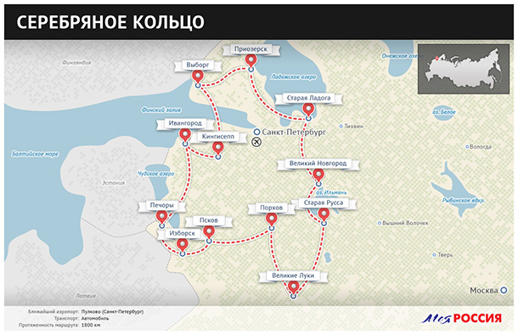

Приложение 5. Базовые точки маршрута “Город-герой Ленинград. Дорога жизни. Невский пятачок” в Санкт-Петербурге.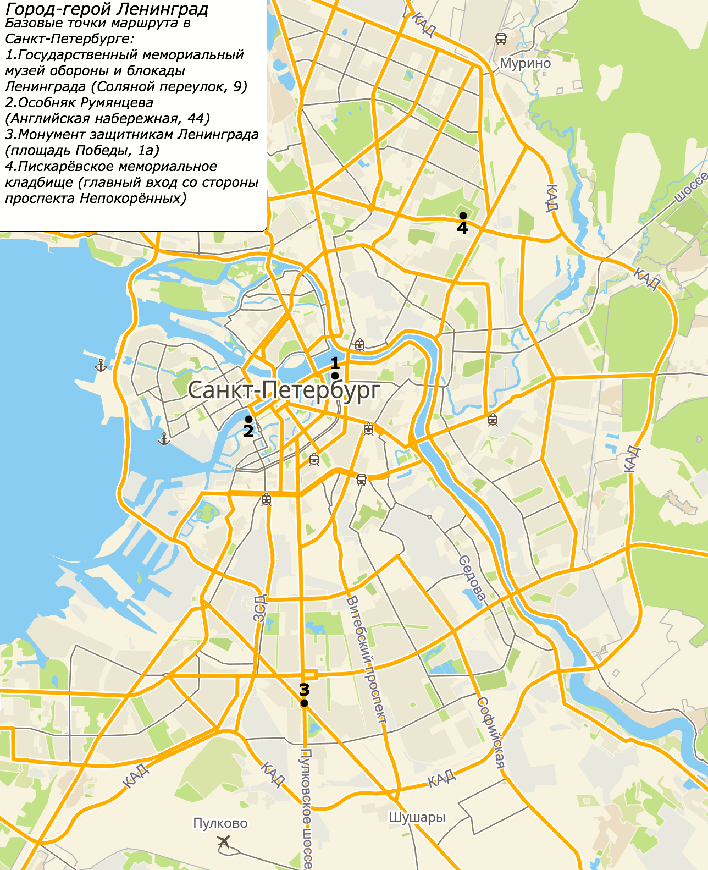

Приложение 6. Зелёный пояс славы Ленинграда.
(с сайта http://map.etomesto.ru/base/78/oborona.jpg)
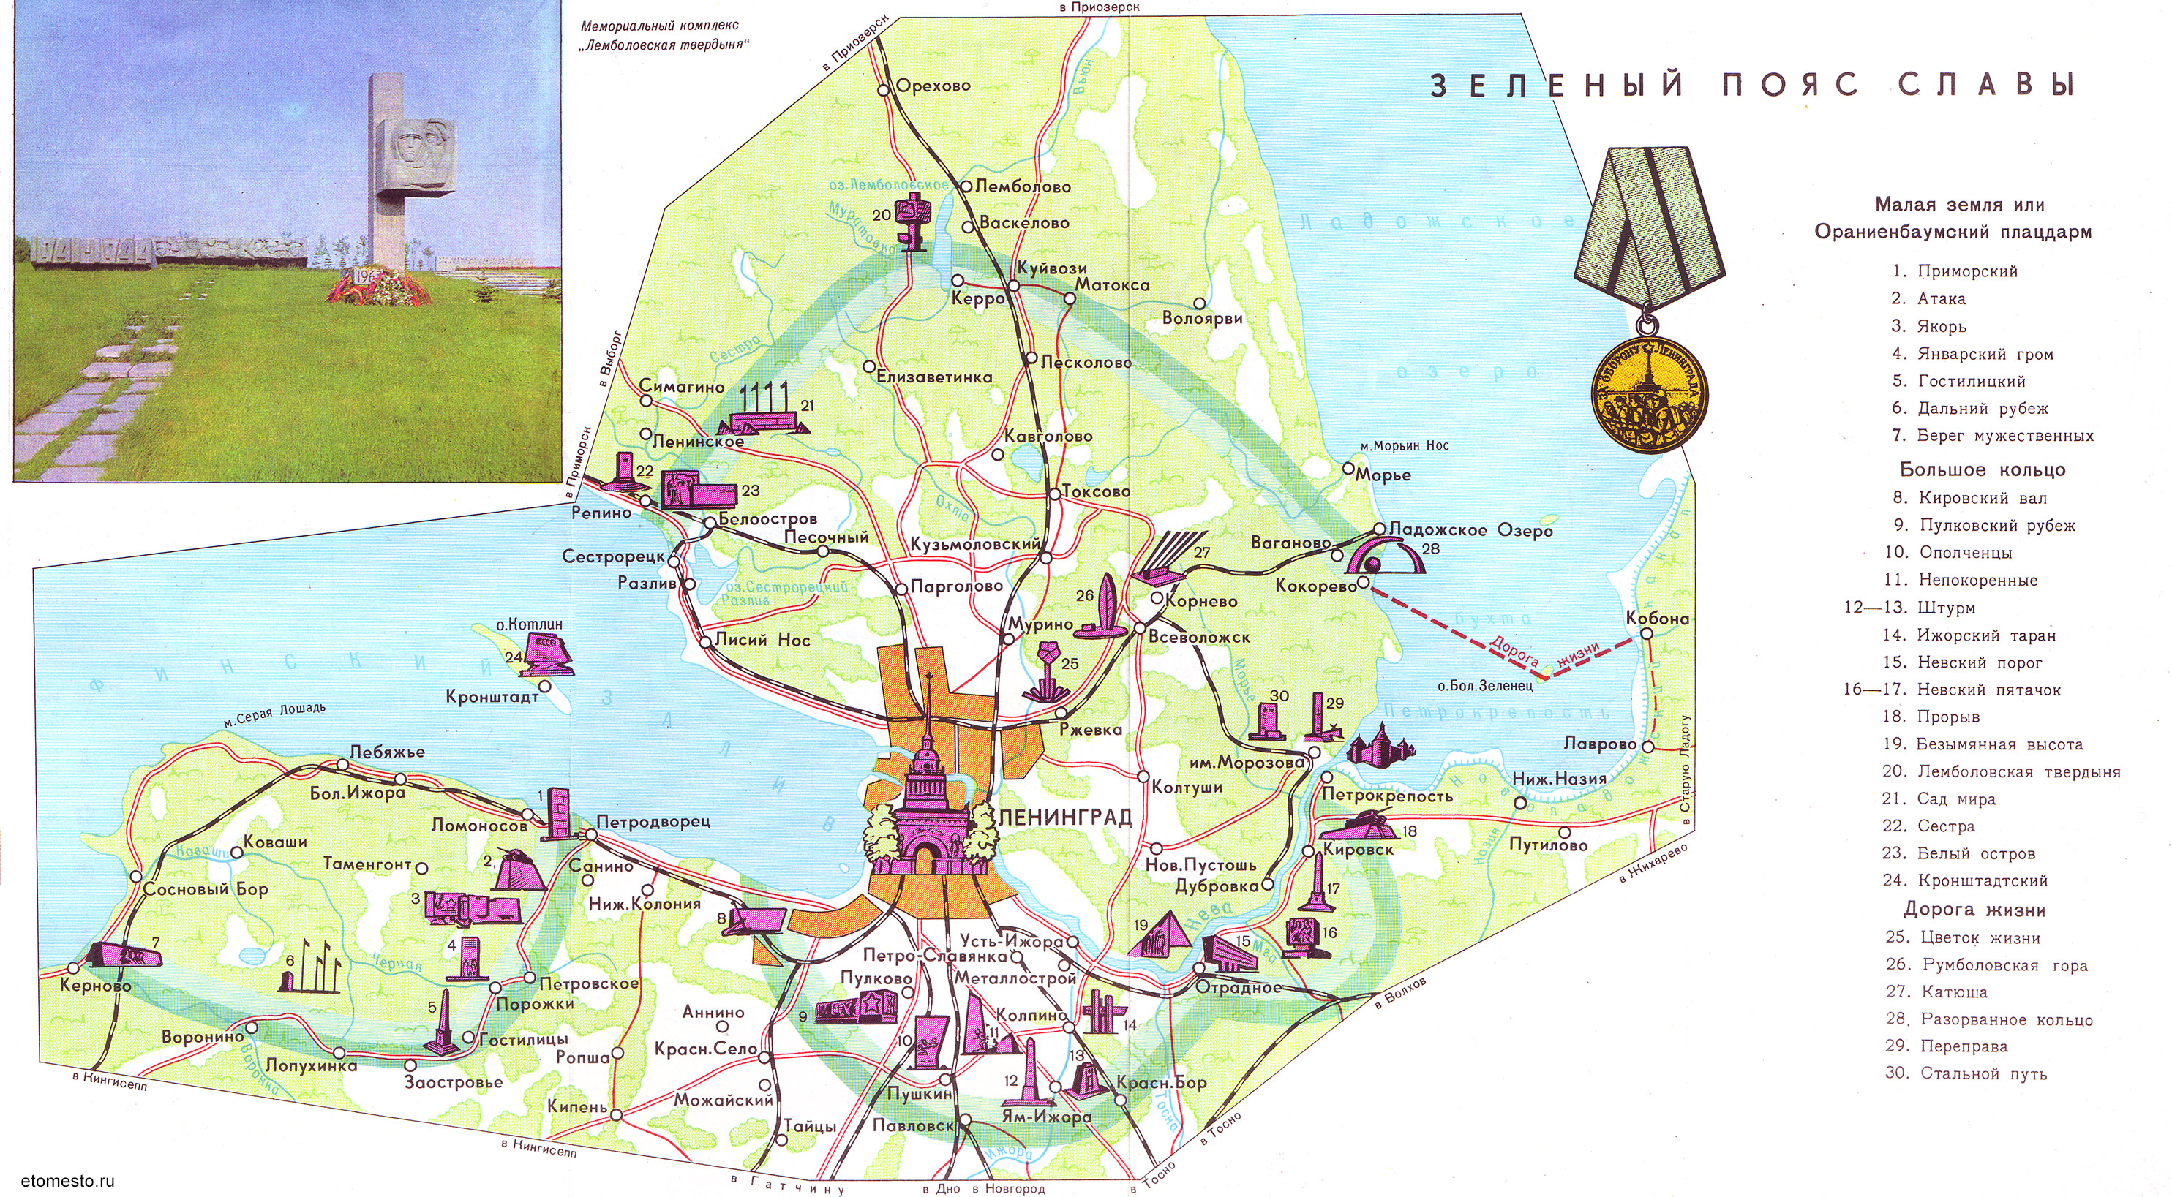

Приложение 7. Количество средств размещения в Ленинградской области и их местонахождение. (с сайта http://www.booking.com)
Всего: 596

Тип размещения
Апартаменты | 155
Отели | 141
Дома для отпуска | 76
Загородные дома | 67
Гостевые дома | 49
Курортные отели | 32
Комплексы для отдыха с коттеджами/бунгало | 28
Хостелы | 15
Мотели | 8
Виллы | 5
Проживание в семье | 5
Фермерские дома | 4
Кемпинги | 3
Отели типа «постель и завтрак» | 3
Ботели | 2
Лоджи | 2
Санатории | 1

Количество звёзд
1 звезда | 1
2 звезды | 6
3 звезды | 36
4 звезды | 15
5 звёзд | 5
без звёзд | 298
варианты для отпуска | 235

Населённый пункт
Выборг | 50
Гатчина | 18
Тихвин | 18
Коробицыно | 14
Луга | 12
Лосево | 8
Приозерск | 8
Всеволожск | 7
Мичуринское | 7
Орехово | 7
Токсово | 7
Шлиссельбург | 7
Сосново | 6
Раздолье | 6

Приложение 8. Обеспеченность районов Ленинградской области средствами размещения. (составлено автором на основе данных из [4])
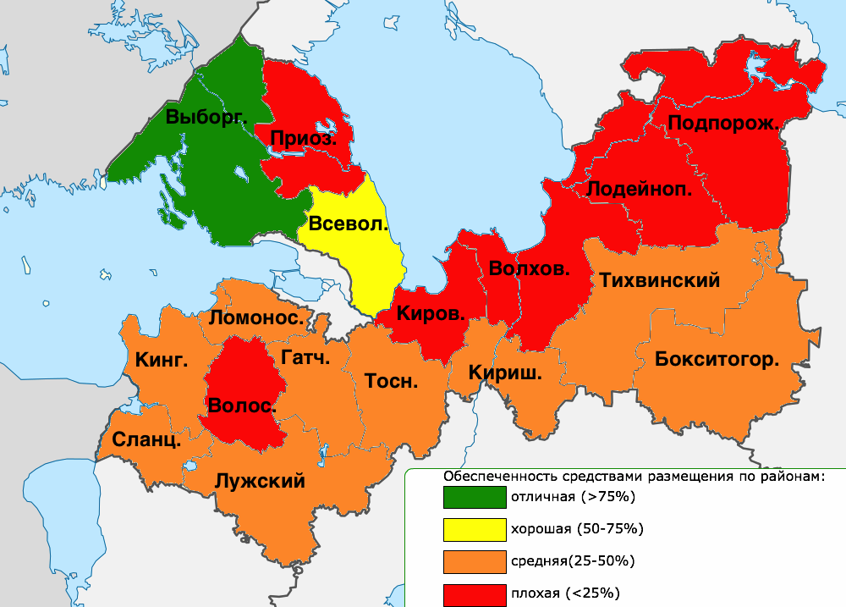

Приложение 9. Обеспеченность районов Ленинградской области предприятиями общественного питания. (составлено автором на основе данных из [4])
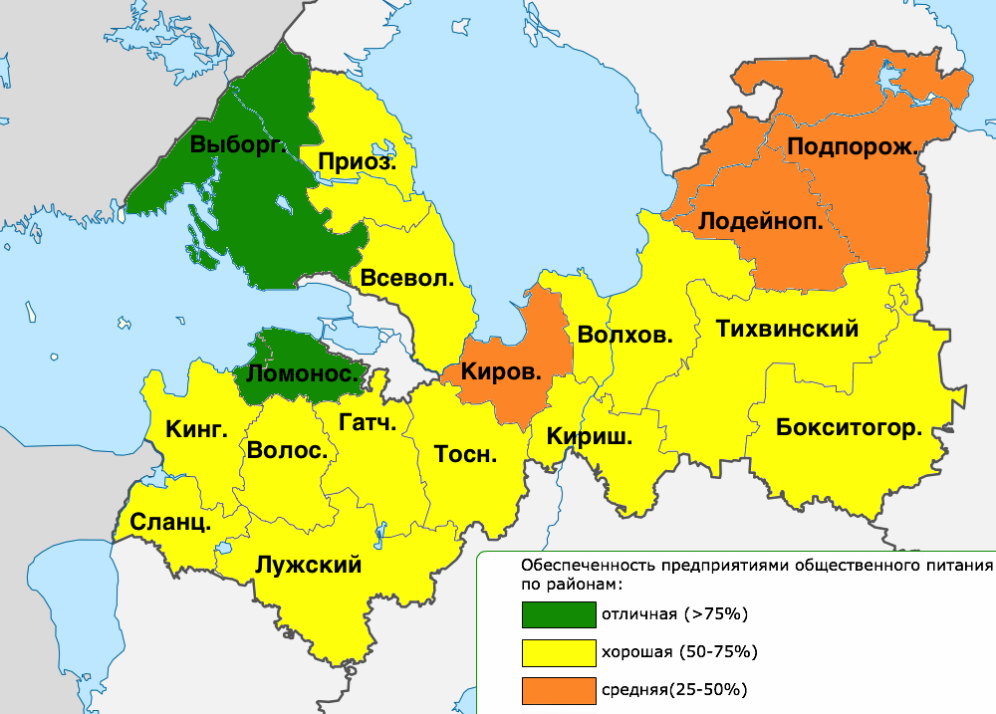

Приложение 10. Турпродукт.

Трансфер до отеля
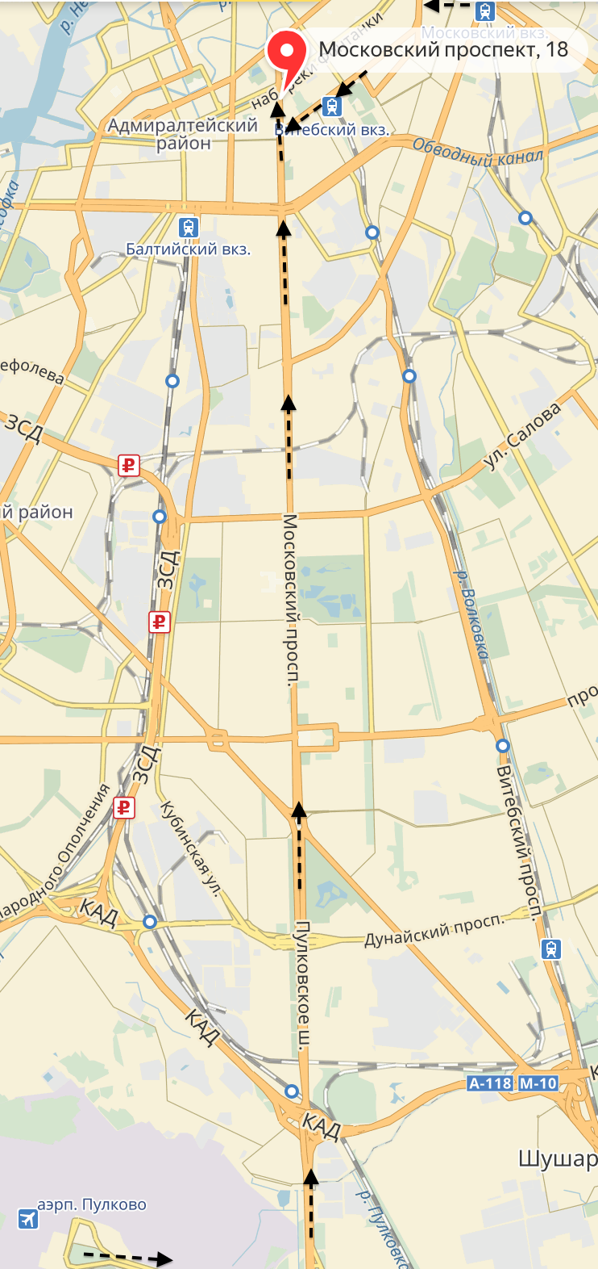

День 2
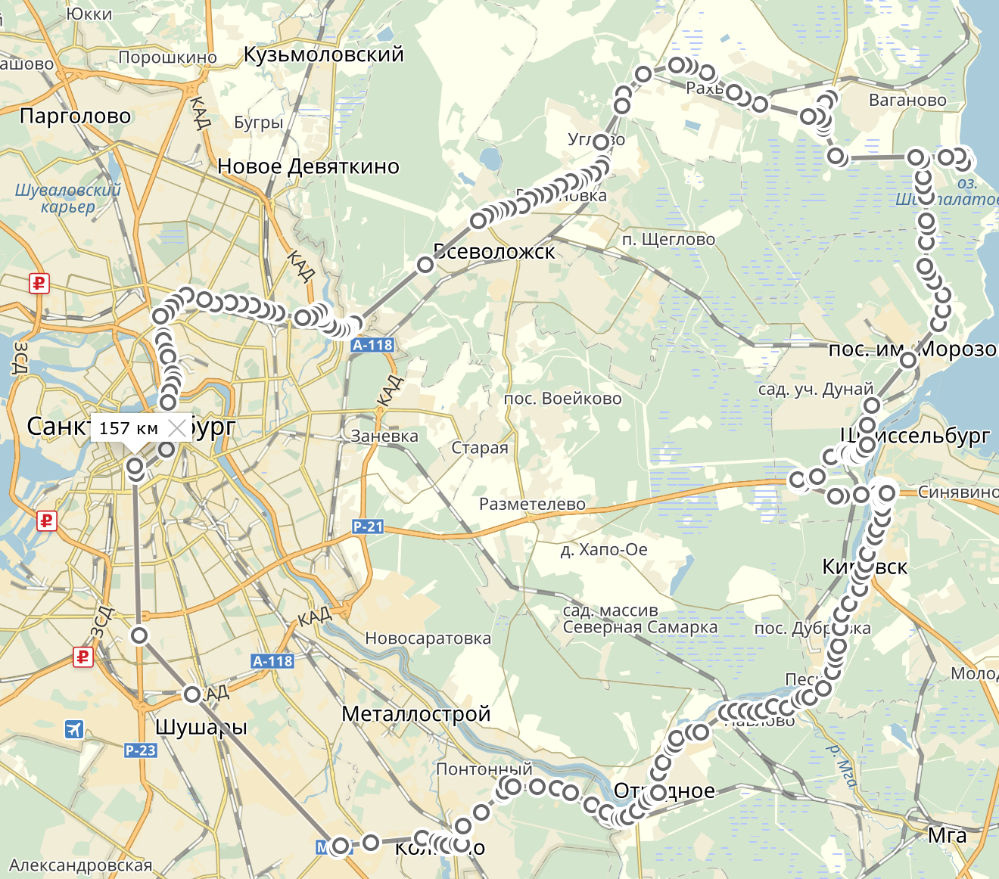

День 3
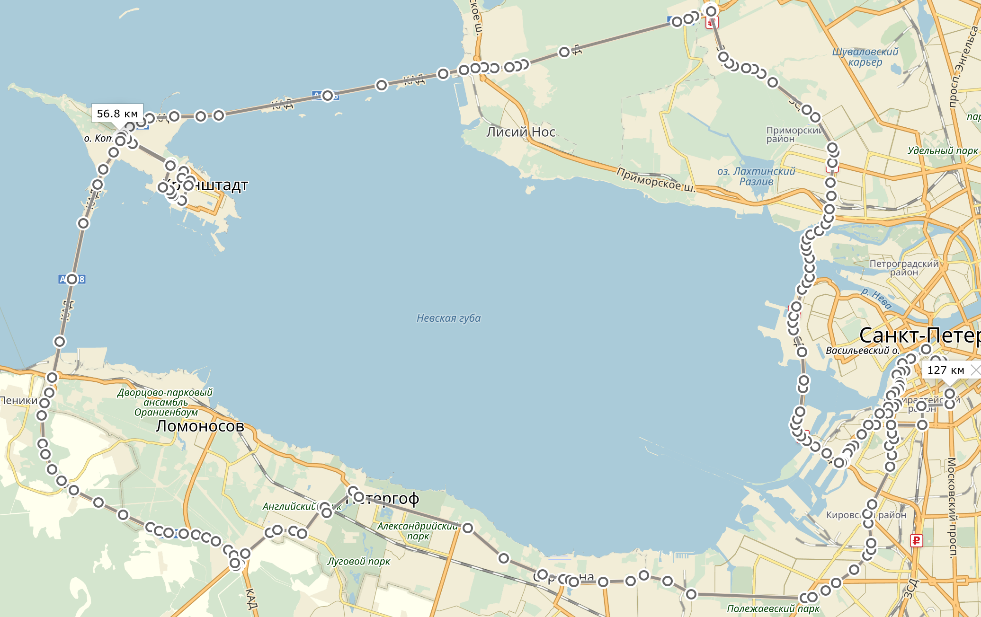

Приложение 11. Возможные доплаты.
Встреча (или проводы) на вокзале или в аэропорту, услуги камеры хранения на вокзале, страховка.
Стоимость трансферов:
кол-во человек | ж/д вокзал-гостиница |  | гостиница-ж/д вокзал |  | аэропорт-гостиница |  | гостиница-аэропорт
- | дневное время 06:00-23:00 | ночное время 23:00-06:00 | дневное время 06:00-23:00 | ночное время 23:00-06:00 | дневное время 06:00-23:00 | ночное время 23:00-06:00 | дневное время 06:00-23:00 | ночное время 23:00-06:00
1-3 (л/а) | 1400 | 1400 | 1200 | 1200 | 1500 | 1500 | 1300 | 1300
4-6 (м/а) | 2800 | 4200 | 2600 | 3900 | 3000 | 4500 | 2800 | 4200
7-14 (автобус) | 4000 | 6000 | 3800 | 5700 | 4000 | 6000 | 3800 | 5700
15-30 (автобус) | 6500 | 9750 | 6500 | 9750 | 6500 | 9750 | 6500 | 9750

Приложение 12. Прайс-лист.
Размещение по программе («Rinaldi» Отель 3*).

Проживание | Длительность | 1-мест. | 2-мест.
 |  | Завтрак (континентальный)
02.06.-04.06.2017 | 2н. | 7800 | 8800
09.06-11.06.2017 | 2н. | 7800 | 8800
16.06-18.06.2017 | 2н. | 7800 | 8800
23.06-25.06.2017 | 2н. | 7800 | 8800

